**KATA PENGANTAR**



Artinya:

“Hai orang-orang yang beriman, sukakah kamu Aku tunjukkan suatu perniagaan yang dapat menyelamatkan kamu dari azab yang pedih10. (Yaitu) kamu beriman kepadal Allah Swt dan Rasul-Nya dan berjihad di jalan Allah dengan harta dan jiwamu itulah yang baik bagimu jika kamu mengetahuinya11.” (QS. Ash-Shaff : 10-11). Puji syukur saya panjatkan kepada Allah SWT atas rahmat dan karunia-Nya sehingga saya bisa menyelesaikan skripsi saya yang berjudul **“Pengaruh kualitas produk, e-wom dan jaringan terhadap keputusan konsumen membeli produk kesehatan di PT Melia Sehat Sejahtera Medan”.**

Sholawat berangkaikan salam saya panjatan dan curahkan kepada Nabi Muhammad SAW semoga kita bisa mendapatkan syafa’at-Nya nanti aamiin.

Pada kesempatan kali ini penulis juga ingin menyampaikan ucapan terimaksih kepada seluruh pihak yang terlibat dalam penulisan skripsi saya, yaitu:

1. Bapak Dr. H. Firmansyah, M.Si, selaku Rektor Universitas Muslim Nusantara Al-Washilyah Medan yang telah memberikan saya kesempatan untuk menambah ilmu pengetahuan di universitas yang Bapak pimpin.
2. Ibu Dr. Anggia Sari Lubis, SE., M.Si selaku Dekan Fakultas Ekonomi dan Bisnis yang telah memberikan dorongan kepada saya untuk menyelesaikan skripsi ini.
3. Bapak Toni Hidayat, S.E., M.Si., selaku Kepala Program Studi Manajemen yang telah memberikan arahan kepada saya untuk menyelesaikan skripsi yang saya buat.
4. Bapak Tukimin Lubis, SE, M.MA, selaku dosen pembimbing yang bersedia memberikan bimbingan, saran, serta dorongan dan semangat kepada saya untuk menyelesaikan skripsi ini.
5. Bapak dan Ibu Dosen Universitas Muslim Nusantara Al-wahsliyah Medan yang telah memberikan arahan serta ilmu yang bermanfaat selama kegiatan belajar mengajar.
6. Secara khusus penulis juga ingin mengucapkan terimakasih kepada orangtua yang penulis banggakan yang telah memberikan saya arahan selalu memberikan dorongan dan masukan serta selalu memberikan dukungan, bimbingan serta materi kepada saya.

Sebagaimana seorang layaknya manusia, dengan menyadari masih banyak kekurang dalam penyajian maupun penulisan skripsi ini. Oleh sebab itu, kepada para pembaca agar kiranya menyampaikan saran dan kritik yang bersifat membangun agar nantinya saya bisa memperbaikinya di kemudian hari.

Akhir kata semoga skripsi ini dapat bermanfaat bagi pembaca dan terutama bagi penulis sendiri.

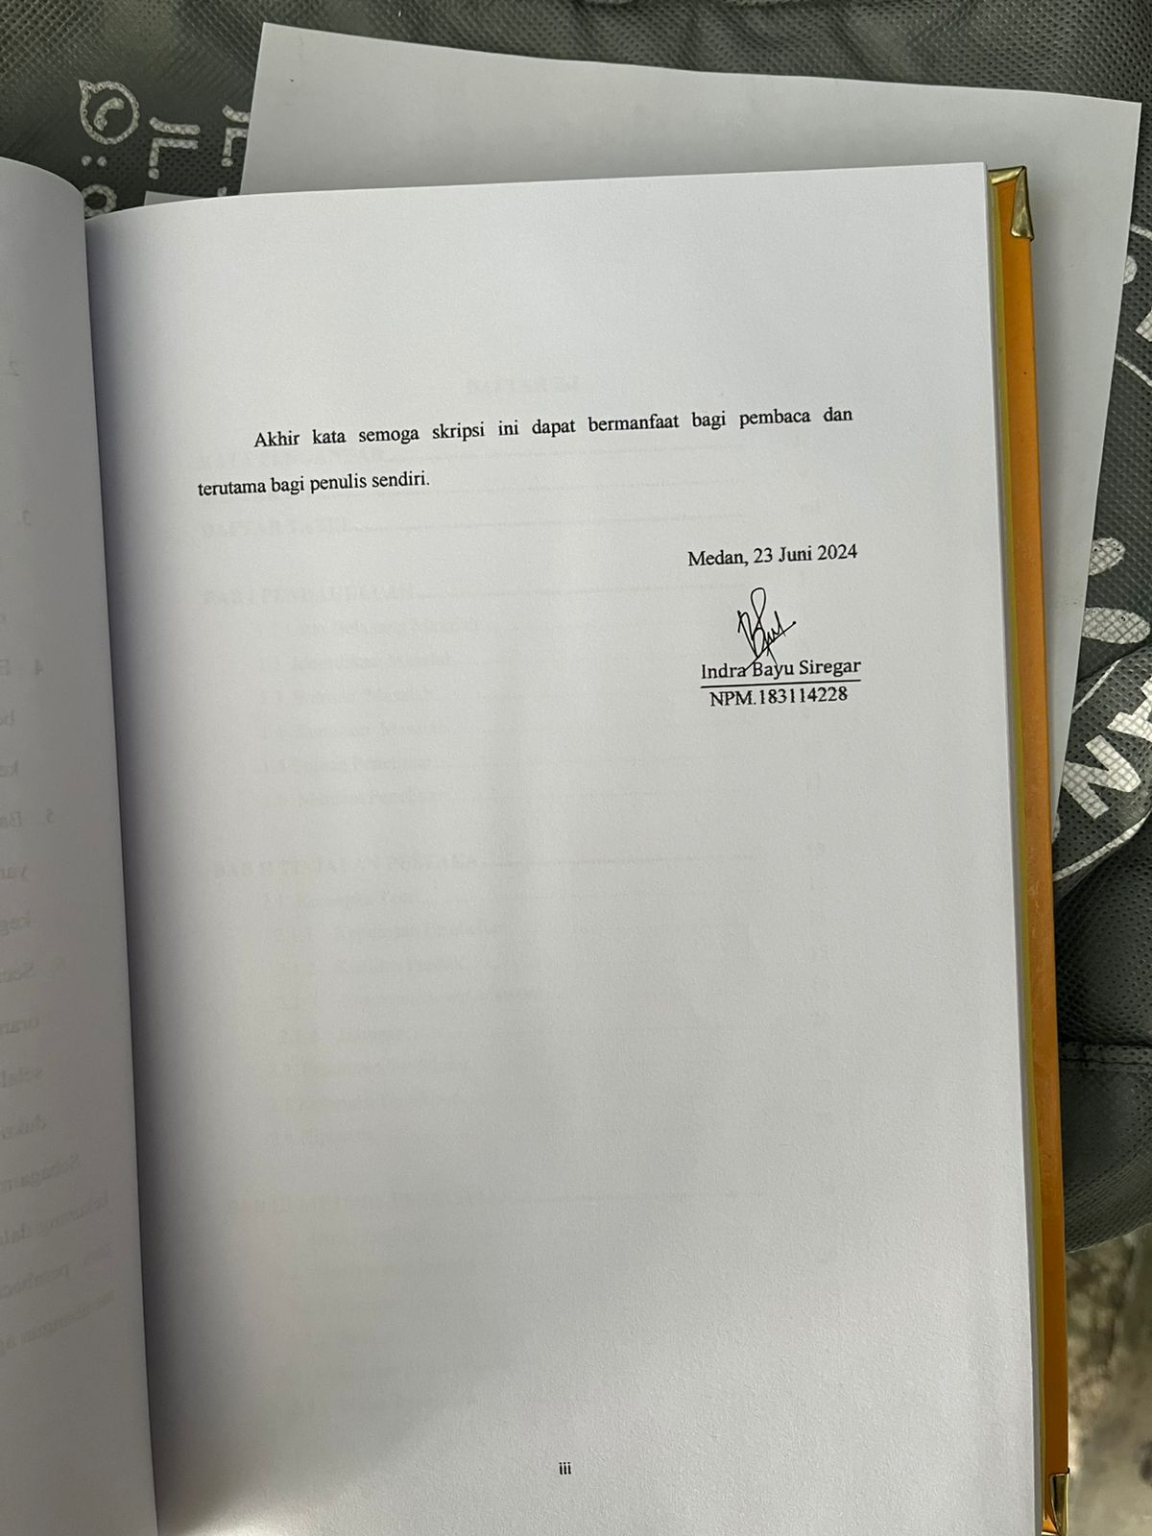Medan, 23 Juni 2024

$$\frac{Indra Bayu Siregar}{\text{NPM.183114228 }}$$

**DAFTAR ISI**

**KATA PENGANTAR........................................................................ i**

**DAFTAR ISI ...................................................................................... v**

**DAFTAR TABEL.............................................................................. vii**

**BAB I PENDAHULUAN .................................................................. 1**

* 1. Latar Belakang Masalah ...................................................... 1
  2. Identifikasi Masalah……………………………………… 8
  3. Batasan Masalah................................................................. 9
  4. Rumusan Masalah.............................................................. 9
  5. Tujuan Penelitian................................................................. 10
  6. Manfaat Penelitian............................................................ ... 11

**BAB II TINJAUAN PUSTAKA......................................................... 13**

* 1. Kerangka Teori............ ...................................................... ... 13
     1. Keputusan Pembelian…………..…………………… 13
     2. Kualitas Produk……………………………………… 15
     3. *Electronic word of mouth* ………………………… 16
     4. Jaringan…………….……………………………….. 20

2.2 Penelitian Terdahulu………………………………………. 21

2.3 Kerangka Pemikiran…………………………….………… 23

2.4 Hipotesis……………………………………………………. 25

**BAB III METODE PENELITIAN.................................................... 26**

* 1. Jenis Penelitian...................................................................... 26
  2. Populasi dan Sampel………………………………………. 26
     1. Populasi………………………………………………… 26
     2. Sampel…………………………………………………… 26
  3. Waktu dan Lokasi Penelitian……………………………….. 27
     1. Waktu Penelitian............................................................... 27
     2. Lokasi Penelitian ..............................…………………... 28
  4. Variabel dan Indikator …………………………………… 28
     1. Variabel ............................................................................. 28
     2. Indikator ………………………………………………… 29
     3. Pengukuran ...................................................................... 29
     4. Data Premier .................................................................... 31
     5. Data Sekunder ................................................................. 31
  5. Teknik Pengambilan Data..................................................... 31
  6. Teknik Pengujian Instrumen................................................ 31
     1. Uji Validitas ................................................................. 31
     2. Uji Realibilitas.............................................................. 32
  7. Teknik Analisis Data............................................................ 32

**BAB IV HASIL DAN PEMBAHASAN………………………… 36**

4.1 Hasil Penelitian..................................................................... 36

4.1.1 Gambaran Umum Produk............................................. 36

4.1.2 Karakteristik Responden............................................... 37

4.1.3 Metode Analisis Data................................................... 38

4.1.3.1 Uji Validitas dan Reliabilitas…………………. 38

4.1.3.2 Uji Asumsi Klasik…………………………….. 43

4.1.3.3 Uji Regresi Linear Berganda…………………. 46

4.1.3.4 Uji Hipotesis………………………………….. 48

4.2 Pembahasan ........................................................................ 51

4.2.1 Pengaruh Kualitas Produk Terhadap Keputusan

Pembelian................................................................... 51

4.2.2 Pengaruh E-WOM Terhadap Keputusan Pembelian

Pelanggan (Y). .......................................................... 51

4.2.3 Pengaruh Jaringan Terhadap Keputusan Pembelian.. 53

**BAB V KESIMPULAN DAN SARAN..................................... 54**

5.1 Kesimpulan ....................................................................... 54

5.2 Saran.................................................................................. 54

**DAFTAR PUSTAKA..................................................................... 56**

# DAFTAR TABEL

Tabel 1.1 Kuesioner Prasurvey Tentang Kualitas Produk PT. Melia Sehat Sejahtera Medan 3

Tabel 1.3 Kuesioner Prasurvey Tentang Electronic word of mouth PT. Melia Sehat Sejahtera Medan 6

Tabel 1.4 Kuesioner Prasurvey Tentang Keputusan pembelian konsumen PT. Melia Sehat Sejahtera Medan 8

Tabel 2.1 Penelitian Terdahulu 22

Tabel 3.1 Jadwal Penelitian 28

Tabel 3.2 Defenisi Operasional Variabel 28

Tabel 3.3 Skor Pendapat Responden 30

Tabel 4.1 Karakteristik Jenis Kelamin…………………………………… ....37

Tabel 4.2 Karakteristik Umur Responden…………………………………… 38

Tabel 4.3 Karakteristik Tingkat Pendidikan………………………………… 38

Tabel 4.4 Hasil Uji Multikolinieritas 45

Tabel 4.5 Hasil Regresi Linear Berganda 47

Tabel 4.6 Hasil Uji Parsial (Uji t) 48

Tabel 4.7 Hasil Uji Simultan (Uji F) 49

Tabel 4.8 Hasil Determinasi (R2) ...50

**DAFTAR GAMBAR**

Gambar 2.1 Kerangka Konseptual 39

Gambar 4.2 Hasil Uji Normalitas...................................................................44

Gambar 4.3 Hasil Uji Heterokedastisitas.......................................................46